الــــــجمهوريــــة الـــــــــجزائريــــة الــــــــــديمقراطيـــــة الــــــــــــشعبيــــة
متوسطة الشهيد أحمد بوقرة  السنة الدراسية : 2024-2025 | إختبار الثلاثي الثالث في العلوم الفيزيائية والتكنولوجيا | المستوى : الثانية متوسط  المدة : ساعة و نصف
النقطة:
الملاحظة:
اللقب: ......................................
الإسم: .....................................
القسم: .....................................

التمرين الأول :05 ن
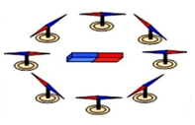
تحتوي البوصلة على إبرة مغناطيسية تستقر دائما في وضع معين، عند تقريب الإبرة المغناطيسية من مغناطيس نلاحظ اِنحرافها، لكن عند إبعادها عنه تعود إلى وضعها الأصلي (شمال-جنوب).
- سمِّ المنطقة المحيطة بالمغناطيس التي تتأثر فيها الإبرة المغناطيسية.
....................................................................
- اشرح التجربة التي تمكنك من رؤية شكل هذه المنطقة.
...................................................................................................................................................................................................
الوثيقة -1-
- كيف تسمى مجموعة الخطوط الناتجة عن التجربة السابقة.
.......................................................................
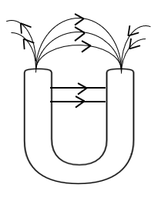
- بيّن على الرسم أقطاب كل مغناطيس.
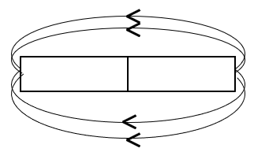

التمرين الثاني : 07 ن
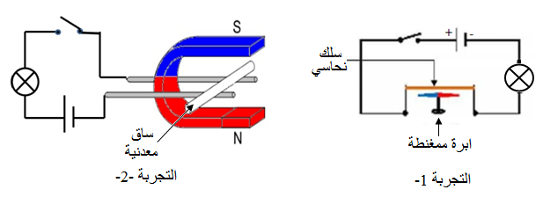
بغرض دراسة مقطع الظواهر الكهربائية و المغناطيسية حقق تلاميذ السنة الثانية متوسط التجربتين الموضحتين في الوثيقة -2-.
الوثيقة -2-

- اذكر اسم كل التجربة.
- التجربة -1-: .....................................................................................................................
- التجربة -2-: .....................................................................................................................

- ماذا تلاحظ عند غلق القاطعة في كل تجربة؟ و كيف تفسر ذلك؟
التجربة -1-:
الملاحظة: .............................................................................................................................................
التفسير: ................................................................................................................................................
التجربة -2-:
الملاحظة: .............................................................................................................................................
التفسير: ................................................................................................................................................

- ماذا يحدث عند عكس أقطاب البطارية في التجربة -1-؟
...............................................................................................................................................
- أذكر طريقتين لجعل الساق المعدنية تتحرك في الاتجاه المعاكس (التجربة -2-).
..........................................................................................................................................................
..........................................................................................................................................................

الوضعية الادماجية : 08 ن
نستعمل مبدأ الظواهر الكهربائية و المغناطيسية في عدة تطبيقات في حياتنا اليومية من بينها الرافعة المغناطيسية (الوثيقة-3-)، حيث من أجل شرح كيفية عملها قام الأستاذ بالتجربة الموضحة في الوثيقة -4-.

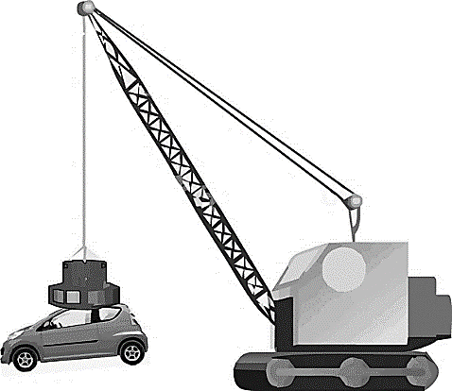
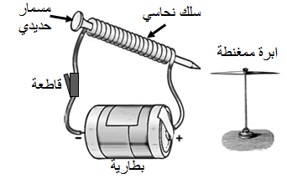

الوثيقة -4-
الوثيقة -3-

- في رأيك كيف يقوم سائق الرافعة بوضع السيارة على الأرض؟
................................................................................................................................................................................................................................................................................................
- صِف ما يحدث عند غلق القاطعة في التجربة (الوثيقة -4-). كيف نسمي هذه التجربة؟
............................................................................................................................................................................................................................................................................................................................................................................................................................................................................................................................................................................................................
- بَرِّر استعمال الأستاذ للمسمار الحديدي بدلاً من مسمارٍ فولاذي.
................................................................................................................................................................................................................................................................................................

☺بالتوفيق، عطلة سعيدة☺

